**码包解密处理方法**

1. 由我方提供码包，格式是文本文件 即 .txt结尾。

每行代表一个URL字符串，是加密格式的，即可生成一个二维码

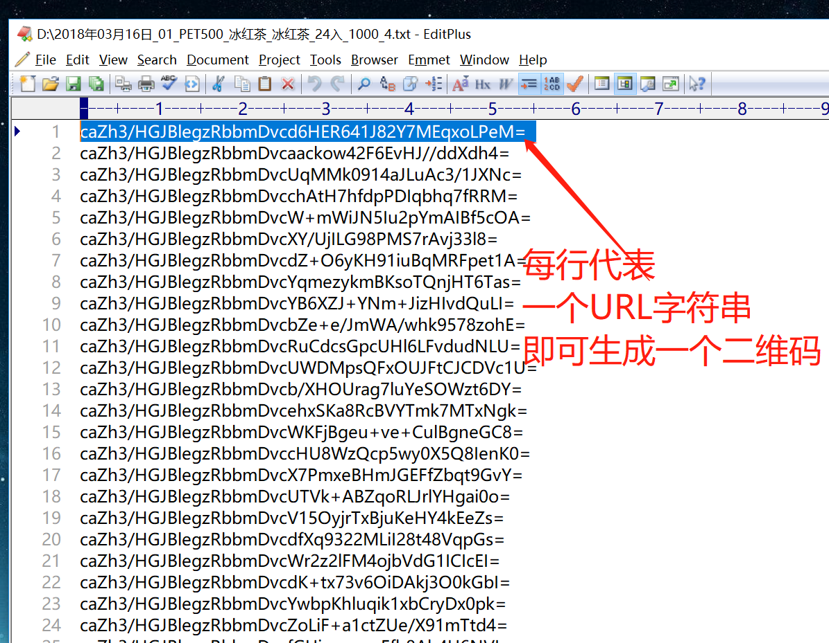

1. 打标软件需要提供一个可以录入16位密钥的窗口，以*****显示。

打标软件需要一行一行读取这个文本文件，进行解密,

字符串加密采用AES对称的加密方式，我们已经做好了C#和JAVA的两个版本解密DEMO，

可嵌入打标软件。